Day 3 ｜ 日期：2026-09-20（9/20）｜ 模块：Linux 进程 / 远程 ｜ 对标：Linux系统·进程线程、远程连接

一、今日项目案例
- 案例标题：案例3 · 远程任务守护
- 任务目标：配置 SSH 密钥免密登录，编写 nohup 后台运行训练脚本，模拟远程提交任务。
- 我的实现步骤：
1. 用 pgrep -x sshd 检查，未起则 service ssh start；ssh-keygen -t rsa -N "" 生成密钥（已存在则复用），公钥追加进 authorized_keys 并 chmod 600
2. ssh -o StrictHostKeyChecking=accept-new localhost 验证免密；用 cat 写 ~/train.sh（sleep 10 的训练演示）并用 scp 投递为 train_remote.sh
3. ssh localhost "nohup ~/train_remote.sh > ~/train.log 2>&1 & echo $!" 取后台 PID，用 while kill -0 等其结束再 cat 训练日志（实测 18:16:29→18:16:39）；最后 uname -a / df -h / free -h 与 GPU 探测
- 产出物（免密登录成功 + 后台进程截图）：
- 代码：代码/远程任务守护.sh
- 截图：截图/ 共 2 张（下方嵌入）
- 产出物：产出物/run_output.txt
- 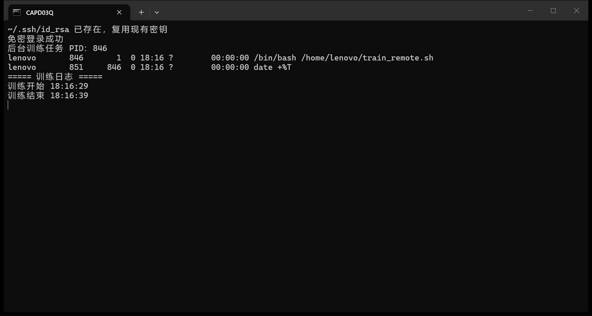
- 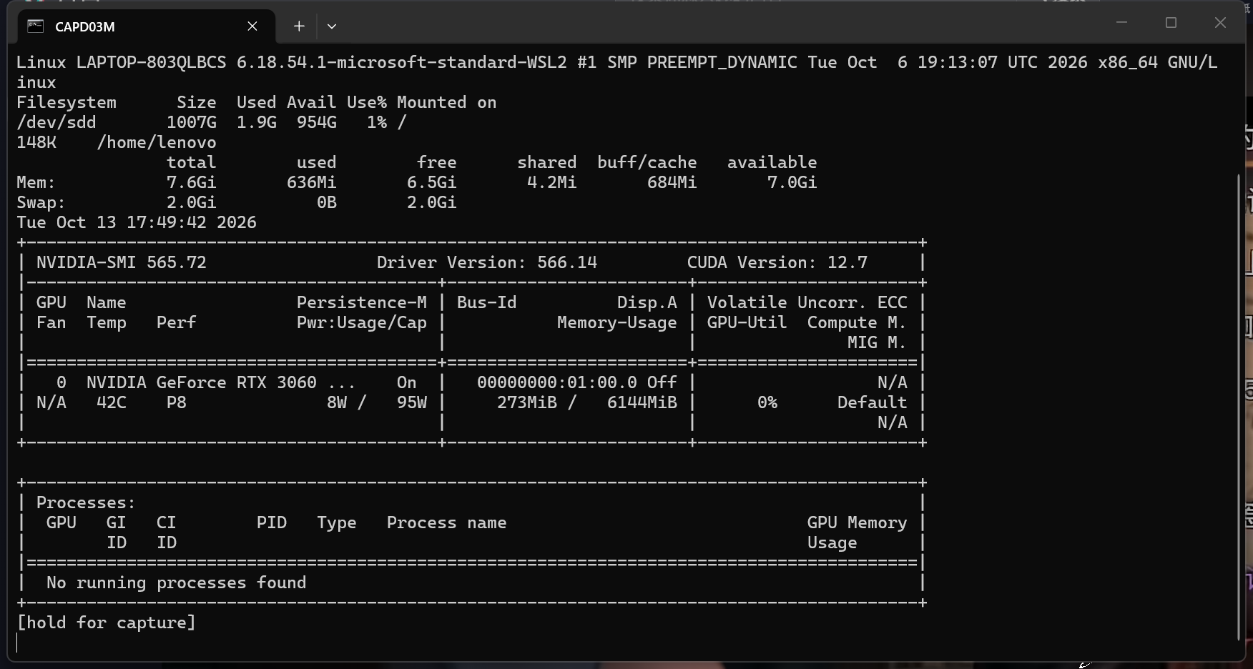
- 是否真跑通：☑ 是 □ 否（卡在哪：sshd 未启动时 ssh localhost 会挂起；重复 ssh-keygen 不加判断会覆盖已有密钥；ps -ef 输出淹没屏幕；末行 nvidia-smi 在 CPU 机上会直接报错。已改为 pgrep 检测起 sshd、密钥存在即复用、ps 过滤训练进程、GPU 探测后降级提示。）

二、今日理论笔记
理论要点 | 我的理解（概念） | 为什么重要 / 用在哪 | 易错点 / 我踩过的坑
进程概念：PID、前台/后台(&)、ps/top/htop、kill、nohup、jobs | 进程概念：PID、前台/后台(&)、ps/top、kill、nohup、jobs。 | 远程提交训练任务后要能查到它，且任务不能因断连而死（nohup + &）。 | 直接 kill $PID 常杀不掉子进程（要用 pkill -f）；ps -ef 输出太长要 grep 过滤。
系统信息：uname、df、du、free、nvidia-smi（大模型开发必备） | 系统信息：uname -a 内核、df -h 磁盘、du -sh 目录、free -h 内存、nvidia-smi 看 GPU（昇腾对应 npu-smi info）。 | 部署前必须确认算力与资源余量——本机 WSL 可直通看到 RTX 3060 6144MiB。 | CPU 机器上没有 nvidia-smi，脚本要先探测再降级提示，不能直接调用导致中断。
SSH 原理：密钥认证 vs 密码、免密登录流程、scp/sftp 文件传输 | SSH 密钥认证：ssh-keygen 生成公私钥，对方 authorized_keys 存公钥即免密；scp/sftp 走同一通道传文件。 | 自动化部署与 CI 都依赖免密登录，是远程作业的基础。 | sshd 未起时 ssh 本地会挂住；重复 keygen 覆盖密钥会导致原有免密失效。
~/.ssh 目录与 authorized_keys 的作用 | ~/.ssh 权限必须 700、authorized_keys 600、私钥 600，权限过松 sshd 会拒绝使用。 | 权限检查是 SSH 的安全基线，排障时要先验证。 | 权限过松时免密登录会静默失败，需要用 ssh -v 看细节。

三、打卡自检
- ☑ 案例已提交 - [x] 理论笔记已写（≥3 条）
- 当日疑问：________________________ 助教点评：________________

